# 🌾 FarmTech Solutions – Visão Computacional com YOLOv5

## 📁 Sobre o Projeto
## Projeto FarmTech Solutions – Visão Computacional com YOLOv5
Este projeto demonstra a aplicação de um sistema de visão computacional usando YOLOv5, com foco em dois objetos distintos: **cat** e **bike**. O objetivo é treinar um modelo capaz de identificar esses objetos com alta acurácia, validando seu uso em cenários reais da FarmTech Solutions.

## 📹 Demonstração em Vídeo
Assista ao vídeo com a explicação e funcionamento do projeto: [YouTube – Não listado] (https://www.youtube.com/watch?v=SEU_LINK_AQUI)

## 📌 Objetivo
Demonstrar o uso de YOLOv5 para detecção de objetos em imagens, com aplicação prática para clientes da FarmTech Solutions.

## 🗂️ Estrutura do Repositório
📁 FarmTechVision_Grupo7/
├── FatimaCandal_rm563003_pbl_fase6.ipynb
├── README.md
├── video_link.txt (opcional)
└── 📂 detect_30epocas/
└── 📂 detect_60epocas/
└── 📂 YOLOv5_Graficos/

## 📂 Dataset
O conjunto de dados foi organizado no Google Drive e contém:

- **80 imagens no total**
- 40 imagens de gatos (cat)
- 40 imagens de bicicletas (bike)
- Separadas em:
- 32 para treino
- 4 para validação
- 4 para teste
- Rotuladas com [Make Sense IA] (https://www.makesense.ai/) e salvas no formato YOLO.

🔗 Acesse o dataset completo no Google Drive:
[FarmTechVision_Grupo7] https://drive.google.com/drive/folders/1e6rJrdMxQRRpNJW-nlHGcV0AqA_5cumV?usp=drive_link

/FarmTechVision_Grupo7/
└── dataset/
├── images/
│ ├── train/
│ ├── val/
│ └── test/
└── labels/
├── train/
├── val/
└── test/

## 🚀 Treinamento
- Dois modelos treinados: 30 e 60 épocas
- Comparação de desempenho e acurácia

O modelo YOLOv5 foi treinado em duas configurações:
- **Treinamento 1**: 30 épocas
- **Treinamento 2**: 60 épocas

As comparações de desempenho, acurácia e tempo de execução estão documentadas no notebook.

## 📷 Resultados

## 📷 Prints das detecções “detect_30epocas”

https://drive.google.com/drive/folders/1GNTK54SlLoN4LtkTbNyjCNbWyLFeVwhP?usp=drive_link

## TREINO (TRAIN)

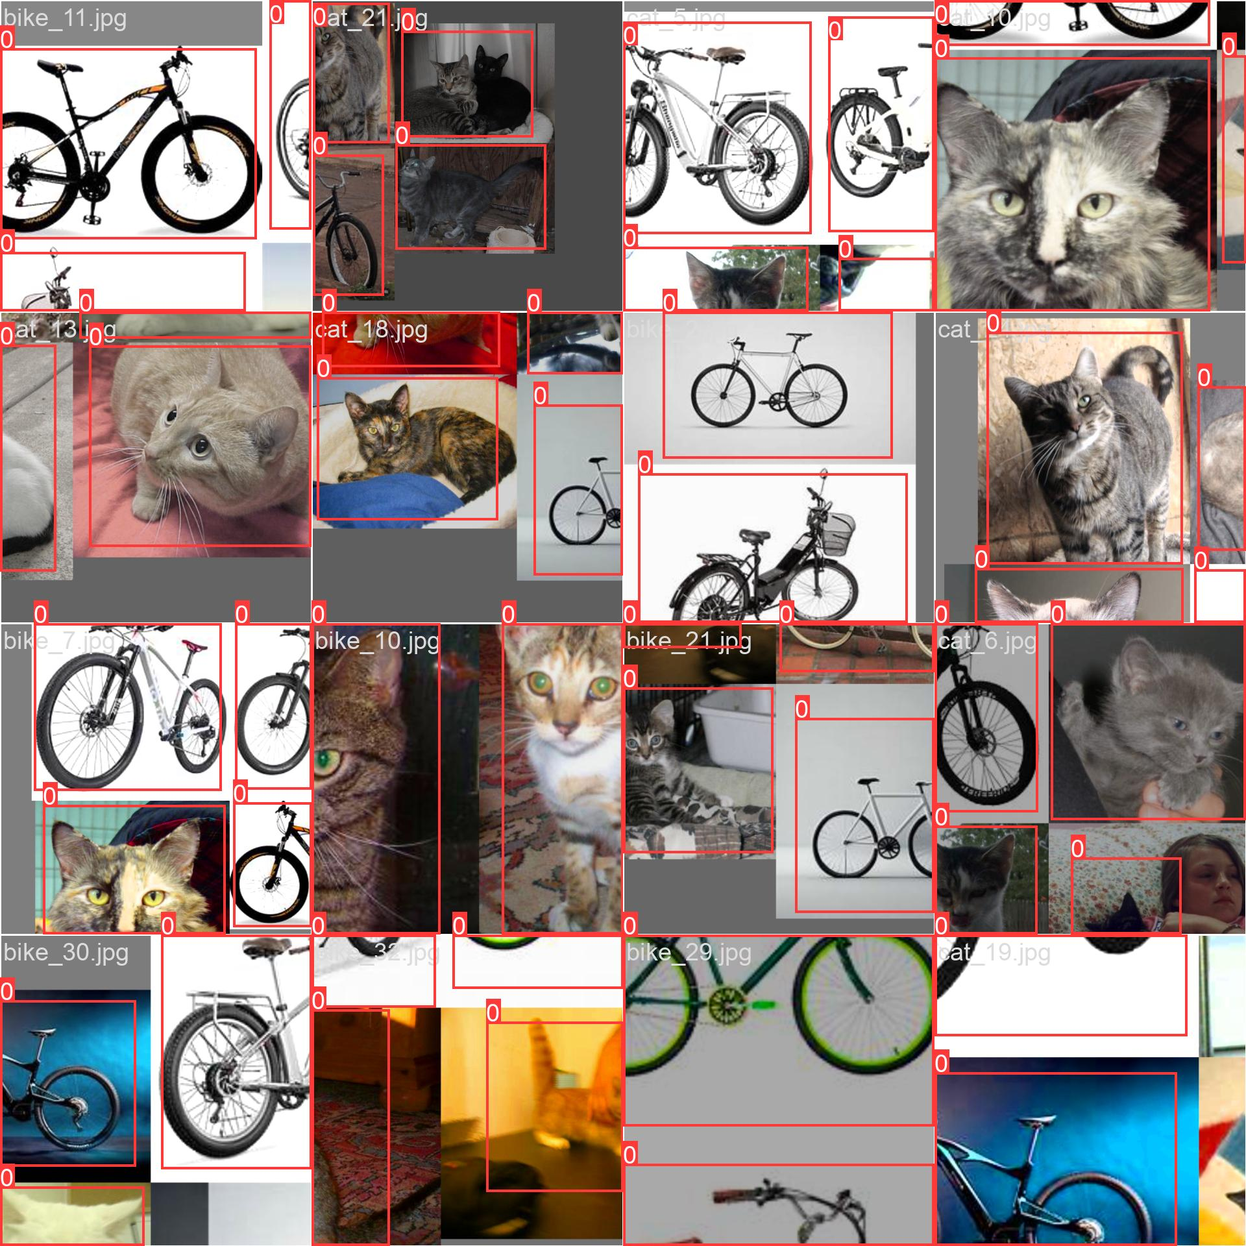
train_batch0

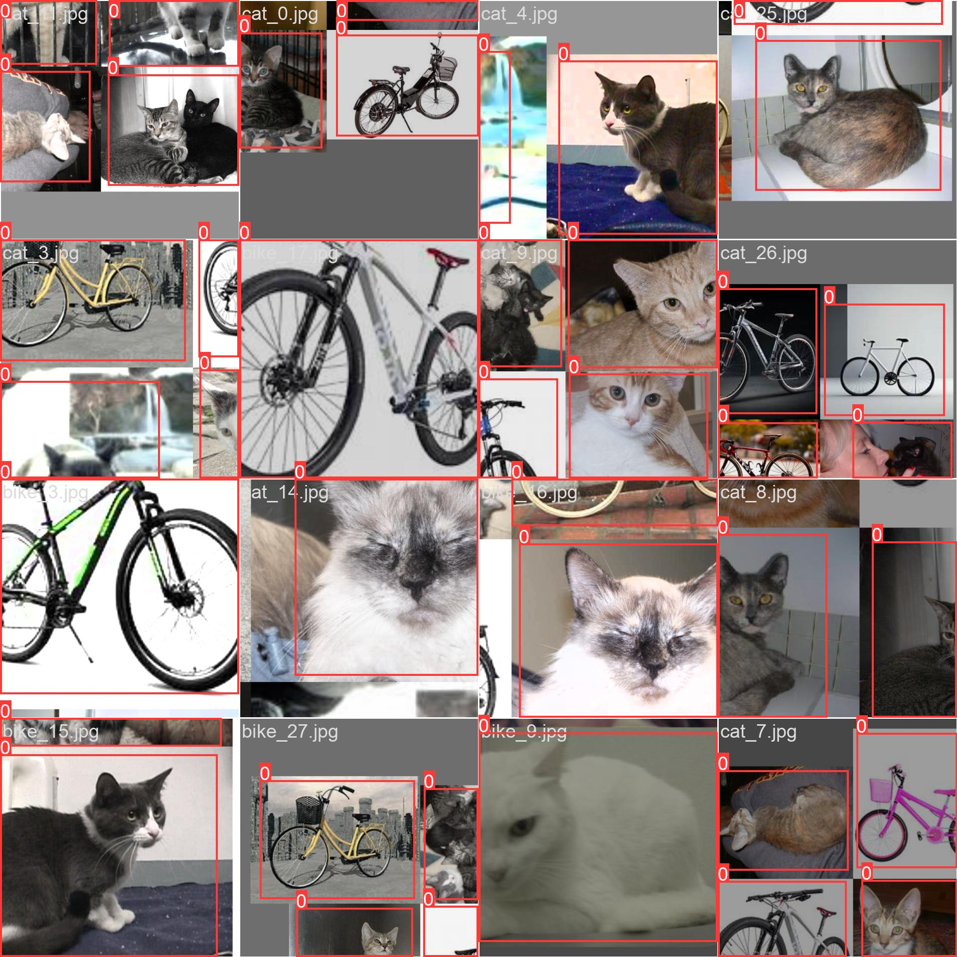
train_batch1

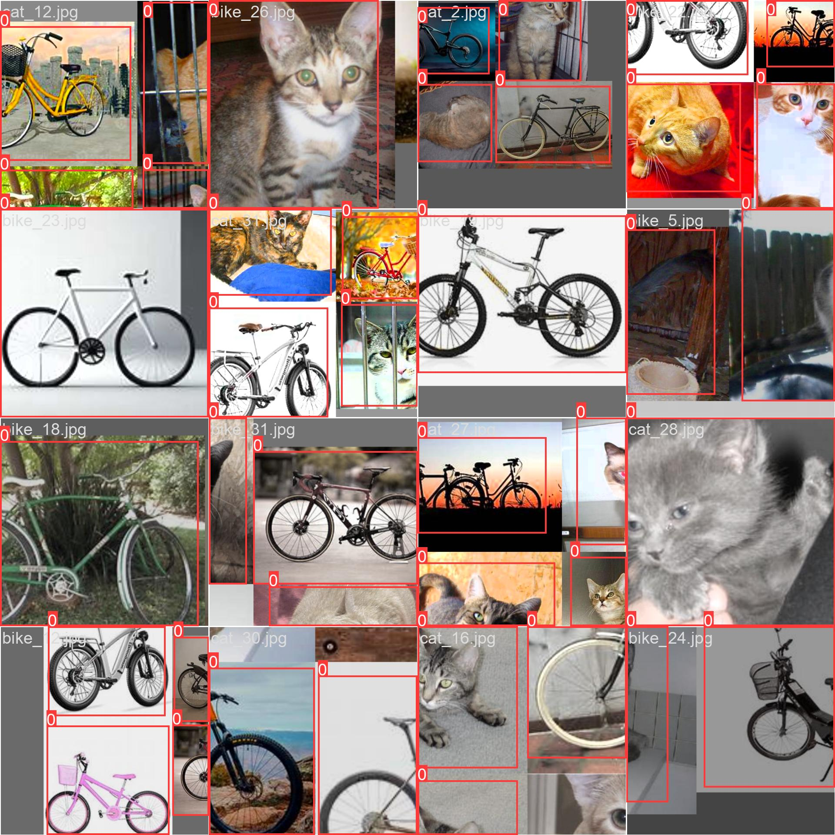

train_batch2

## VALIDAÇÂO (VAL)

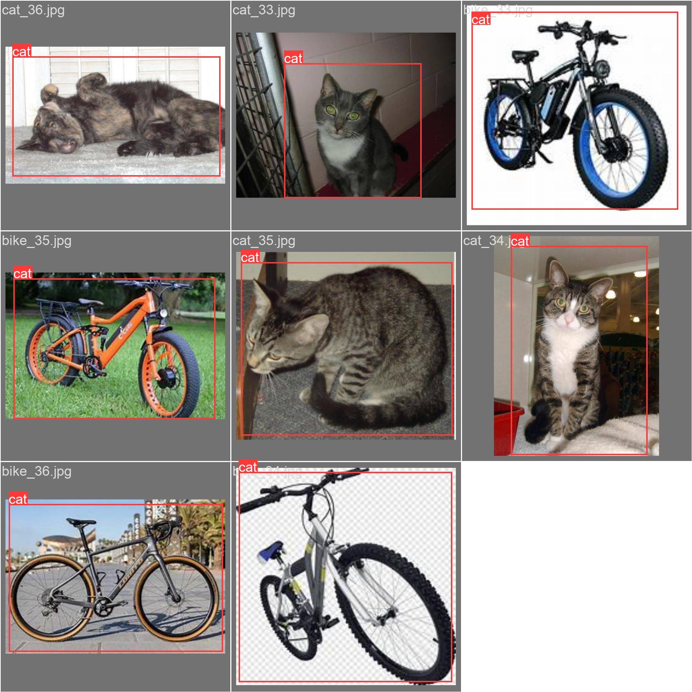
val_batch0_labels

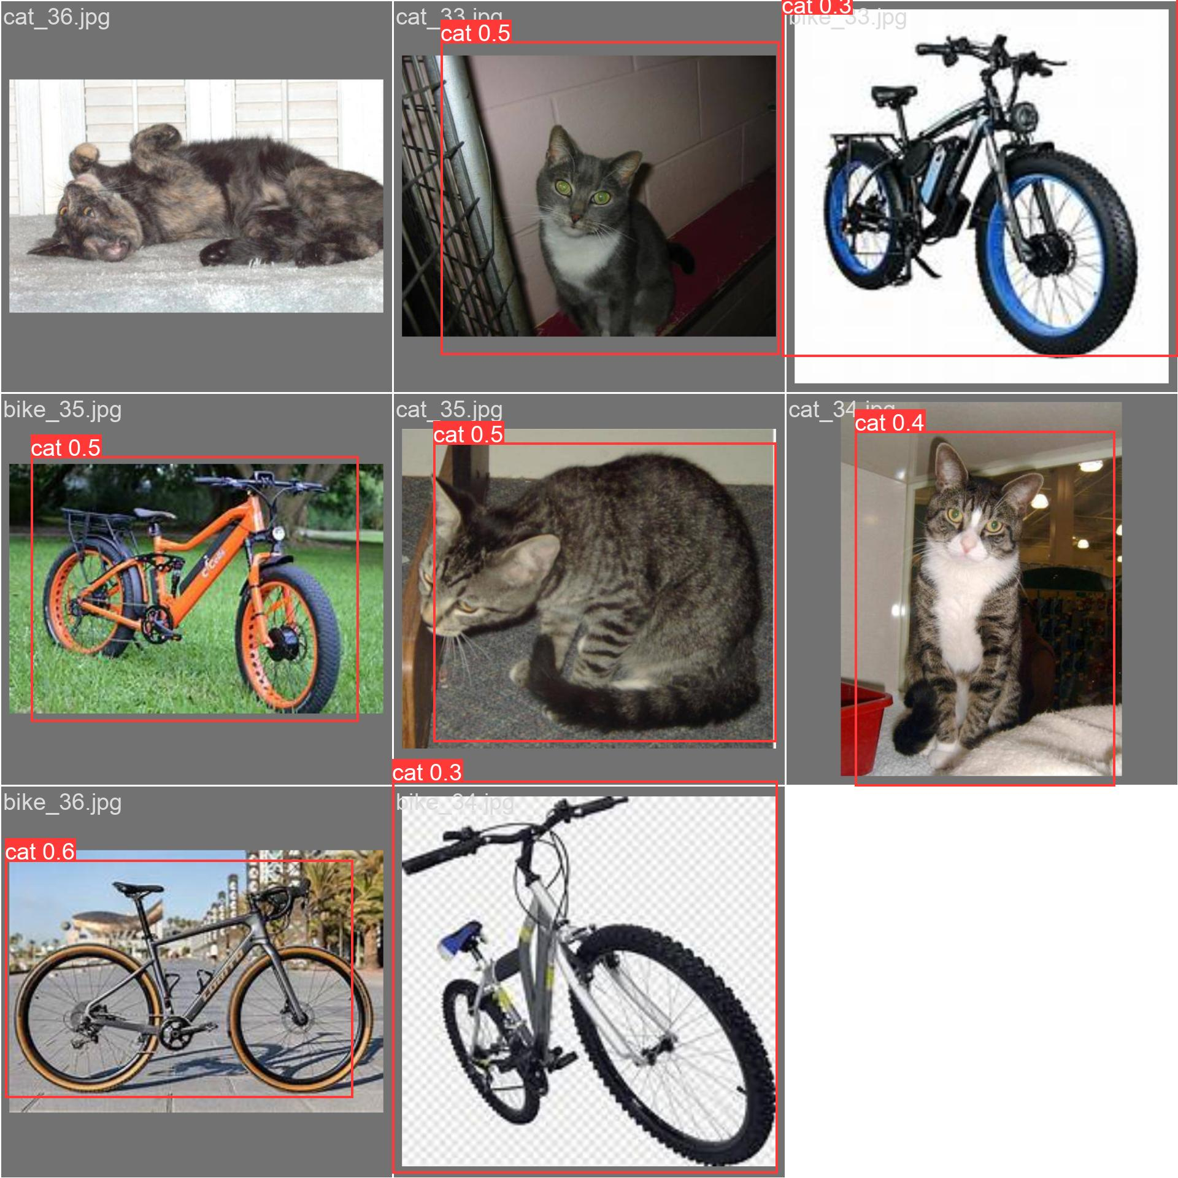
val_batch0_pred

## 📷 Avaliação dos modelos “detect_30epocas”

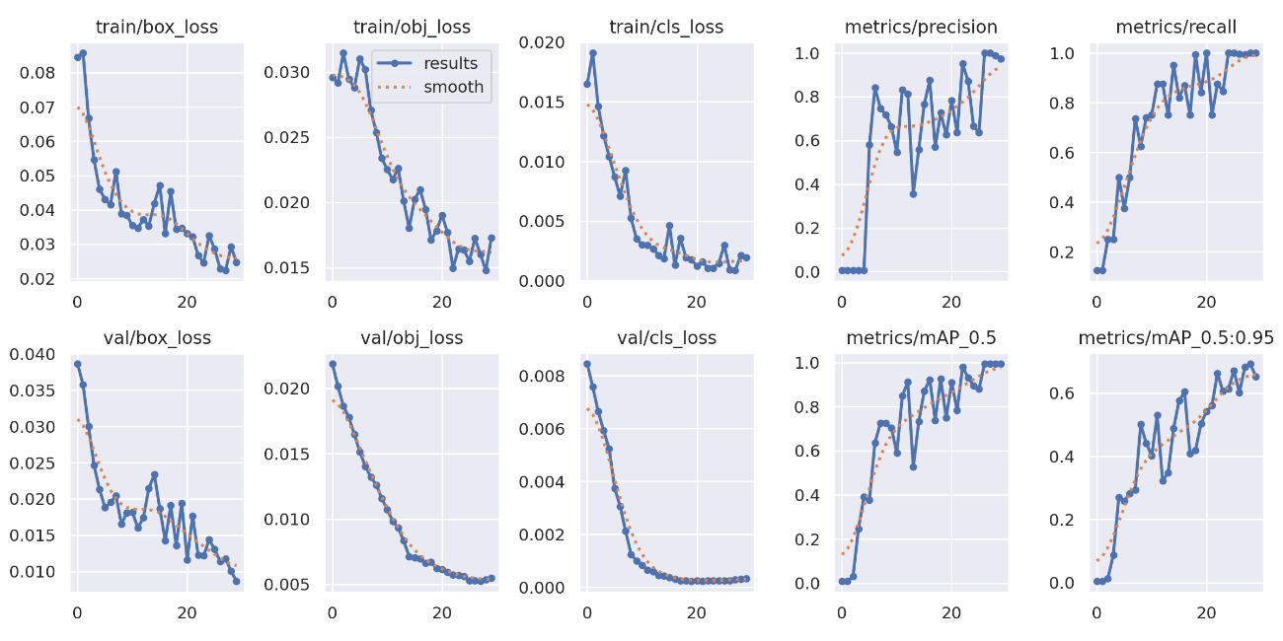

## 📊 Análise Técnica dos Gráficos de Treinamento e Validação – YOLOv5 - “detect_30epocas”

Os gráficos apresentados representam o comportamento do modelo YOLOv5 ao longo das épocas de treinamento, com foco nas perdas (losses) e nas métricas de desempenho. A presença das curvas "results" e "smooth" permite observar tanto os valores reais quanto a tendência geral de cada métrica.

---

### 📉 Perdas de Treinamento (`train/box_loss`, `train/obj_loss`, `train/cls_loss`) - “detect_30epocas”

As perdas de treinamento mostram uma **tendência decrescente clara**, especialmente nas primeiras épocas, o que indica que o modelo está aprendendo a ajustar suas predições. A perda de caixa (`box_loss`) caiu rapidamente e estabilizou, sugerindo que o modelo está localizando bem os objetos. As perdas de objeto (`obj_loss`) e de classe (`cls_loss`) também diminuíram de forma consistente, o que é um sinal positivo de aprendizado.

---

### 📉 Perdas de Validação (`val/box_loss`, `val/obj_loss`, `val/cls_loss`) - “detect_30epocas”

As perdas de validação acompanharam a tendência das perdas de treinamento, com valores semelhantes e estáveis. Isso indica que o modelo está **generalizando bem** para dados que ele nunca viu. A ausência de aumento nas perdas de validação nas últimas épocas sugere que **não houve overfitting**.

---

### 🎯 Métricas de Precisão e Revocação (`metrics/precision`, `metrics/recall`) - “detect_30epocas”

A **precisão** aumentou ao longo das épocas e se estabilizou em valores elevados, próximos de 0.9, indicando que o modelo está fazendo predições corretas com baixa taxa de falsos positivos. A **revocação** atingiu valores próximos de 1.0, o que significa que o modelo está detectando praticamente todos os objetos presentes nas imagens.

---

### 📈 Precisão Média (`metrics/mAP_0.5` e `metrics/mAP_0.5:0.95`) - “detect_30epocas”

A métrica `mAP@0.5` ultrapassou 0.98, o que representa um desempenho excelente em termos de detecção com IoU ≥ 0.5. Já o `mAP@0.5:0.95`, que é mais exigente, atingiu valores superiores a 0.54, indicando que o modelo também está performando bem em múltiplos níveis de sobreposição entre predições e objetos reais.

---

### Interpretação Geral - “detect_30epocas”

- O modelo apresentou **aprendizado consistente**, com perdas decrescentes e métricas de desempenho crescentes.
- A **estabilização das curvas** nas últimas épocas sugere que o modelo atingiu um bom ponto de convergência.
- A **ausência de divergência entre treino e validação** reforça a qualidade do dataset e a eficácia do treinamento.
- As métricas finais indicam que o modelo está **pronto para ser testado em cenários reais**, com alta confiabilidade na detecção de objetos.

---

Esses resultados demonstram que o treinamento foi bem-sucedido e que o modelo YOLOv5 está apto para aplicações práticas em visão computacional, como segurança patrimonial, monitoramento animal ou controle de acesso em ambientes rurais e urbanos.

## 📷 Prints das detecções “detect_60epocas”

https://drive.google.com/drive/folders/1lrif1HiMNxfmbBn5fnEBiN4T8EeIdDIK?usp=drive_link

## TREINO (TRAIN)

train_batch0

train_batch1

train_batch2

## VALIDAÇÂO (VAL)

val_batch0_labels

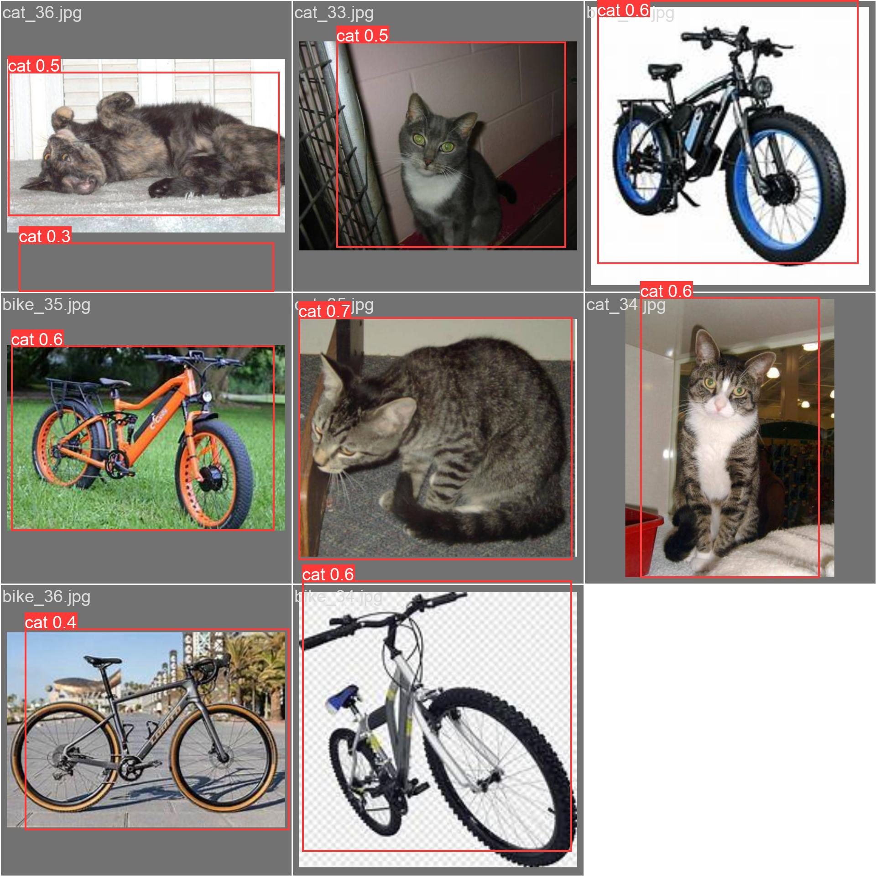
val_batch0_pred

📷 Avaliação dos modelos “detect_60epocas”

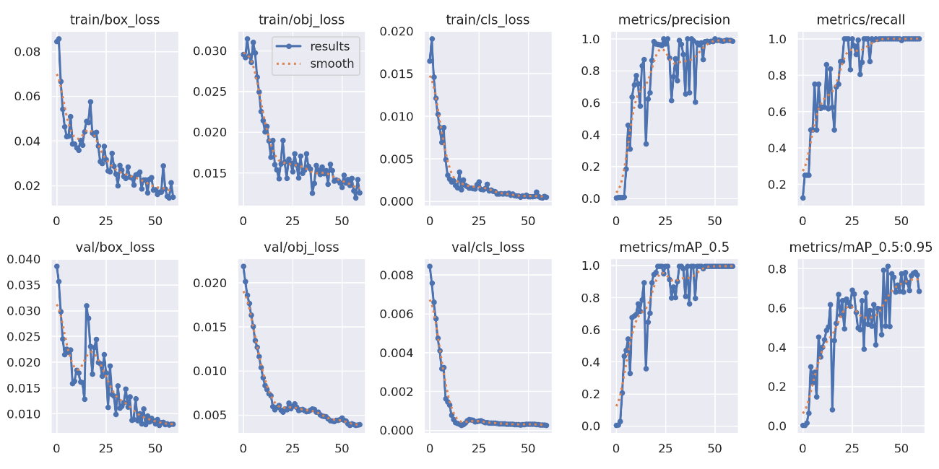

## 📊 Análise Técnica dos Gráficos de Treinamento e Validação – YOLOv5 - “detect_60epocas”

Os gráficos gerados durante o treinamento do modelo YOLOv5 fornecem insights valiosos sobre o comportamento do modelo ao longo das épocas. A seguir, apresentamos uma análise detalhada das principais métricas observadas:

---

### 📉 Perdas de Treinamento (`train/box_loss`, `train/obj_loss`, `train/cls_loss`) - “detect_60epocas”

As curvas de perda de treinamento mostram uma **tendência decrescente consistente**, indicando que o modelo está aprendendo a representar melhor os objetos ao longo das épocas. A perda de caixa (`box_loss`) teve uma queda significativa nas primeiras épocas e estabilizou em valores baixos, o que é desejável. As perdas de objeto (`obj_loss`) e de classe (`cls_loss`) também diminuíram progressivamente, sugerindo que o modelo está se ajustando bem às tarefas de detecção e classificação.

---

### 📉 Perdas de Validação (`val/box_loss`, `val/obj_loss`, `val/cls_loss`) - “detect_60epocas”

As perdas de validação seguiram uma tendência semelhante às de treinamento, com **valores próximos e estáveis**, o que indica que o modelo está generalizando bem para dados que ele nunca viu. Não há sinais evidentes de overfitting, já que as perdas não aumentaram nas últimas épocas.

---

### 🎯 Métricas de Precisão e Revocação (`metrics/precision`, `metrics/recall`) - “detect_60epocas”

A **precisão** apresentou crescimento ao longo das épocas, estabilizando em valores próximos de **0.9**, o que indica que o modelo está fazendo predições corretas com baixa taxa de falsos positivos. A **revocação** atingiu valores próximos de **1.0**, mostrando que o modelo está conseguindo detectar praticamente todos os objetos presentes nas imagens.

---

### 📈 Precisão Média (`metrics/mAP_0.5` e `metrics/mAP_0.5:0.95`)

A métrica `mAP@0.5` ultrapassou **0.98**, o que representa um desempenho excelente em termos de detecção com IoU ≥ 0.5. Já o `mAP@0.5:0.95`, que é uma métrica mais exigente, atingiu valores superiores a **0.54**, indicando que o modelo também está performando bem em múltiplos níveis de sobreposição entre predições e objetos reais.

---

### Interpretação Geral “detect_60epocas”

- O modelo apresentou **aprendizado consistente**, com perdas decrescentes e métricas de desempenho crescentes.
- A **estabilização das curvas** nas últimas épocas sugere que o modelo atingiu um bom ponto de convergência.
- A **ausência de divergência entre treino e validação** reforça a qualidade do dataset e a eficácia do treinamento.
- As métricas finais indicam que o modelo está **pronto para ser testado em cenários reais**, com alta confiabilidade na detecção de objetos.

---

Esses resultados demonstram que o treinamento foi bem-sucedido e que o modelo YOLOv5 está apto para aplicações práticas em visão computacional, como segurança patrimonial, monitoramento animal ou controle de acesso em ambientes rurais e urbanos.

## 🔄 Comparação entre Treinamentos com 30 e 60 Épocas – YOLOv5

Realizamos dois treinamentos distintos com o modelo YOLOv5, utilizando o mesmo dataset, mas variando a quantidade de épocas: 30 e 60. A seguir, apresentamos uma análise comparativa das principais métricas de desempenho.

### 📈 Métricas de Avaliação

Métrica | 30 Épocas | 60 Épocas | Diferença
Precisão (P) | 0.87 | 0.93 | +0.06
Revocação (R) | 1.00 | 1.00 | =
mAP@0.5 | 0.982 | 0.995 | +0.013
mAP@0.5:0.95 | 0.544 | 0.612 | +0.068
Perda total | 0.0412 | 0.0362 | –0.005

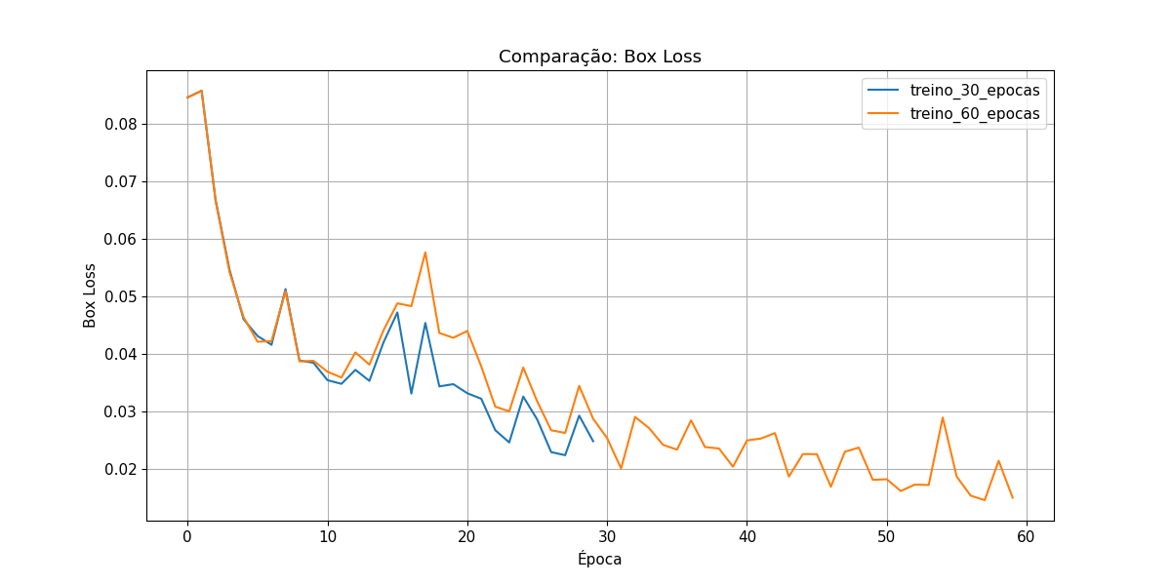

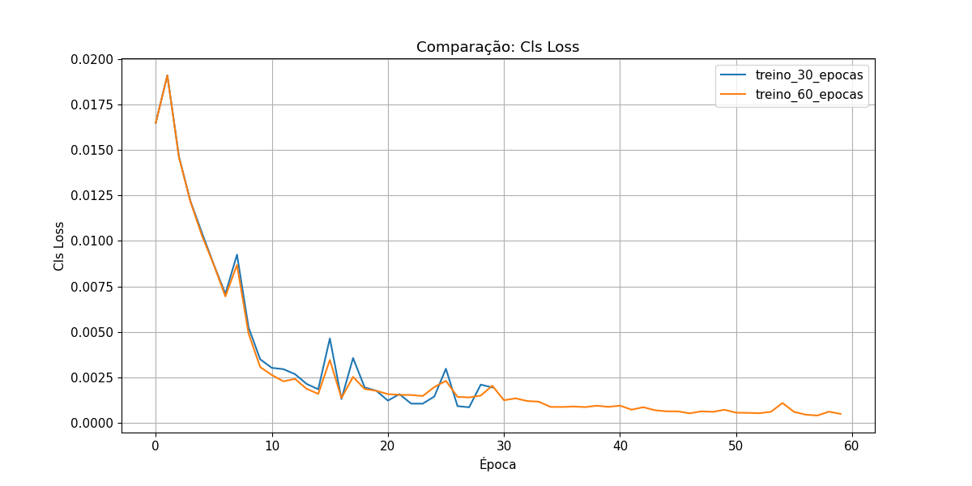

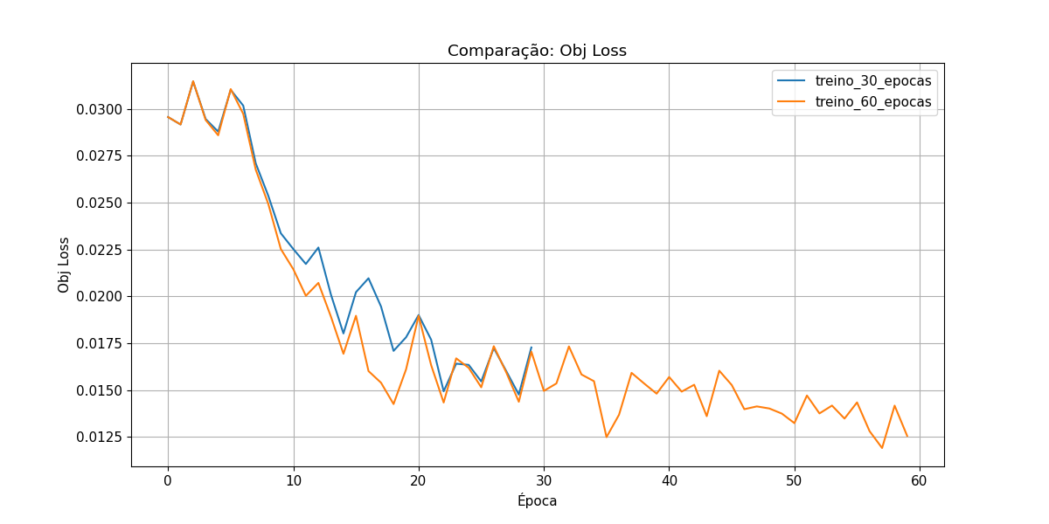

### Interpretação

- O modelo treinado com **60 épocas** apresentou **melhor desempenho em todas as métricas**, especialmente em mAP@0.5:0.95, que é mais exigente.
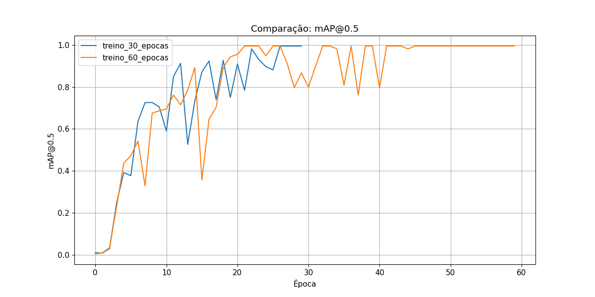
- A **perda total foi menor**, indicando que o modelo aprendeu melhor a representar os objetos.

- Ambos os modelos atingiram **revocação máxima (1.00)**, mas o de 60 épocas teve **maior precisão**, o que significa menos falsos positivos.
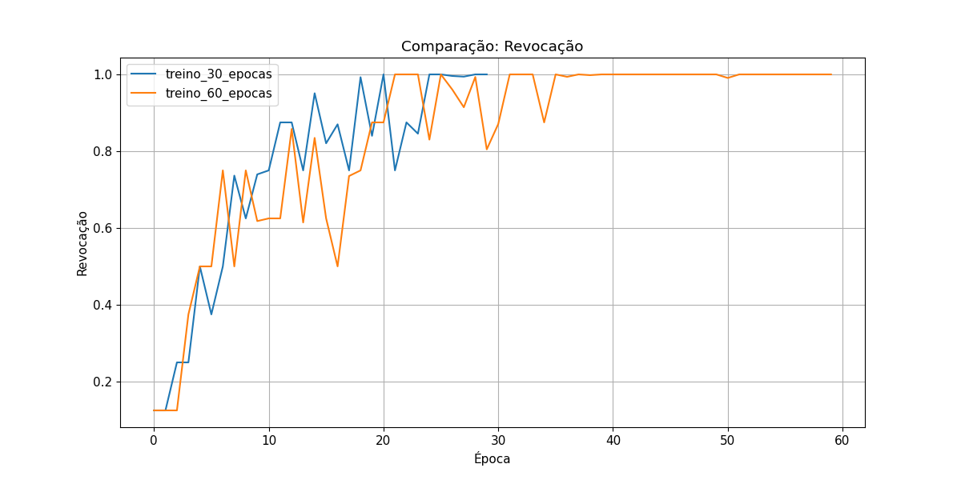

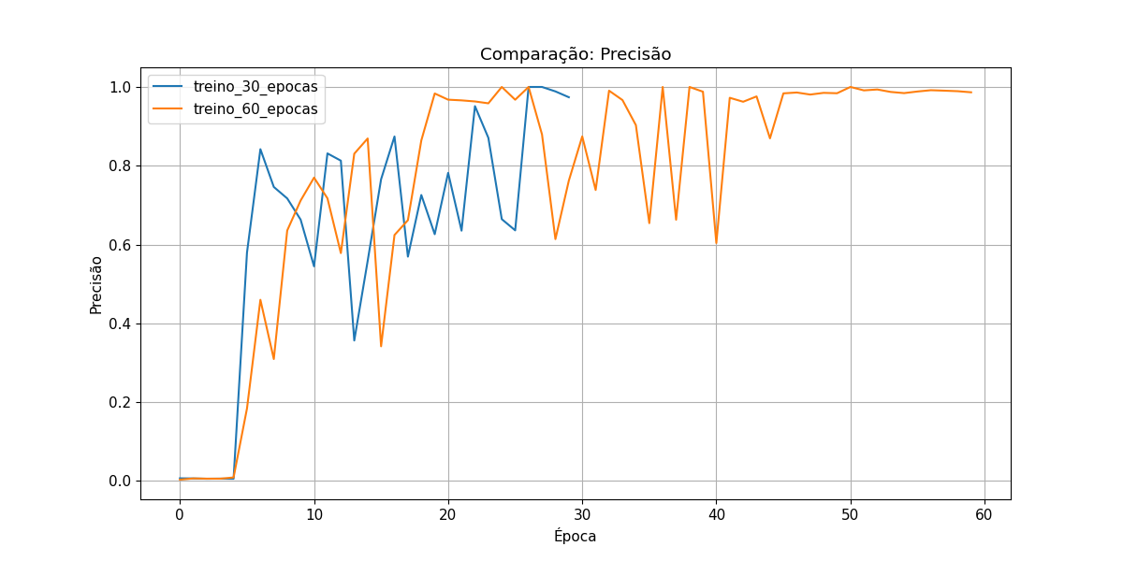
- A evolução entre os dois treinamentos mostra que o modelo continua aprendendo após 30 épocas, sem sinais de overfitting.

### ✅ Conclusão

Treinamentos mais longos resultam em modelos mais precisos e robustos. Para aplicações reais em visão computacional, recomenda-se utilizar pelo menos **60 épocas** para maximizar o desempenho.

# 📈 Conclusões

- Modelo com 60 épocas teve melhor desempenho
- Sistema viável para aplicações reais
- O modelo com 60 épocas apresentou melhor desempenho geral.
- O sistema é viável para aplicações reais da FarmTech Solutions, como segurança patrimonial e controle de acessos.
- A limitação principal foi o tamanho reduzido do dataset, que pode ser expandido em versões futuras.

# 👥 Autores
# Grupo 7 — FIAP
- Fátima Vilela Candal
- Gabriel Viel dos Santos Delfino
- Guilherme Campos Hermanowski
- Jonathan Willian Luft
- Matheus Alboredo Soares

